GUÍA DE PRODUCTO

MOVIVT en la web pública
  - Qué ofrece la plataforma, cómo orientarse y cómo acceder al panel
Versión documental | 0.1 · Borrador para capturas
Público | Visitantes, clientes potenciales y nuevos usuarios

Documento elaborado a partir del código, migraciones, pruebas y documentación funcional del repositorio. Las capacidades planificadas se identifican expresamente como tales.

Índice de contenidos
- Propósito y alcance
- Recorrido por la portada
- Acceso y recuperación de contraseña
- Qué encontrará el usuario dentro
- Preguntas frecuentes
- Plan de capturas de la web pública

1. Propósito y alcance
MOVIVT es un núcleo operativo para organizaciones de movilidad, como taxi, VTC y otros modelos. La web pública presenta la propuesta de valor y conduce al acceso del panel. Esta guía explica únicamente lo que un visitante puede ver o iniciar sin entrar en la zona autenticada.
Mensaje principal: La plataforma centraliza organizaciones, flotas, recursos, clientes, reservas, servicios y trazabilidad operativa.

2. Portada pública
La ruta principal muestra una cabecera con acceso a la documentación y al panel, un bloque principal de presentación y un resumen visual del producto. La comunicación destaca control, trazabilidad y foco operativo.

2.1 Elementos de la pantalla
- Botón Documentación: abre el contenido documental servido por la aplicación.
- Botón Entrar al panel / Acceder al aplicativo: dirige al formulario de autenticación.
- Bloque de capacidades: resume organizaciones y flotas, recursos operativos, clientes y servicios, y control y trazabilidad.
- Representación del panel operativo: anticipa el tipo de información que se gestiona tras iniciar sesión.
WEB-PUB-01 · Portada completa
Captura de escritorio a 1440 px, desde cabecera hasta el final de la página, sin datos personales.
WEB-PUB-02 · Hero y llamadas a la acción
Recorte nítido con titular, texto y botones Documentación y Acceder al aplicativo.
WEB-PUB-03 · Capacidades y resumen visual
Recorte de las tarjetas de capacidades y del mockup del panel.

3. Acceso al panel
El acceso requiere correo electrónico y contraseña. La opción Recordarme conserva la sesión según la configuración del navegador. Si las credenciales son incorrectas, la aplicación devuelve un error de autenticación sin revelar qué dato concreto falló.
- Introducir el correo registrado.
- Introducir la contraseña.
- Marcar Recordarme solo en dispositivos de confianza.
- Pulsar Entrar.
- Tras autenticarse, el sistema dirige al Dashboard.
WEB-PUB-04 · Inicio de sesión
Pantalla completa con campos vacíos; preparar otra variante con un error de credenciales controlado.

4. Recuperación de acceso
Desde el enlace ¿Has olvidado tu contraseña? se solicita el correo. Si el flujo de correo está configurado, el usuario recibe un enlace con token para establecer una nueva contraseña y confirmarla.
WEB-PUB-05 · Solicitud de recuperación
Formulario con correo ficticio y mensaje de envío satisfactorio.
WEB-PUB-06 · Nueva contraseña
Formulario de restablecimiento con correo, contraseña y confirmación; no mostrar valores reales.

5. Qué encontrará el usuario dentro
Una vez autenticado, el usuario accede a un panel con métricas y a las áreas de Reservas y Configuración. Desde Configuración se llega a organizaciones, flotas, propietarios, conductores, vehículos, jornadas, clientes, abonados, servicios y usuarios del sistema. El detalle de estas funciones pertenece al manual interno.

5.1 Recorrido visual del aplicativo
Las siguientes capturas muestran la interfaz real del panel en modo oscuro y sirven como anticipo de la experiencia operativa descrita con detalle en el manual interno.
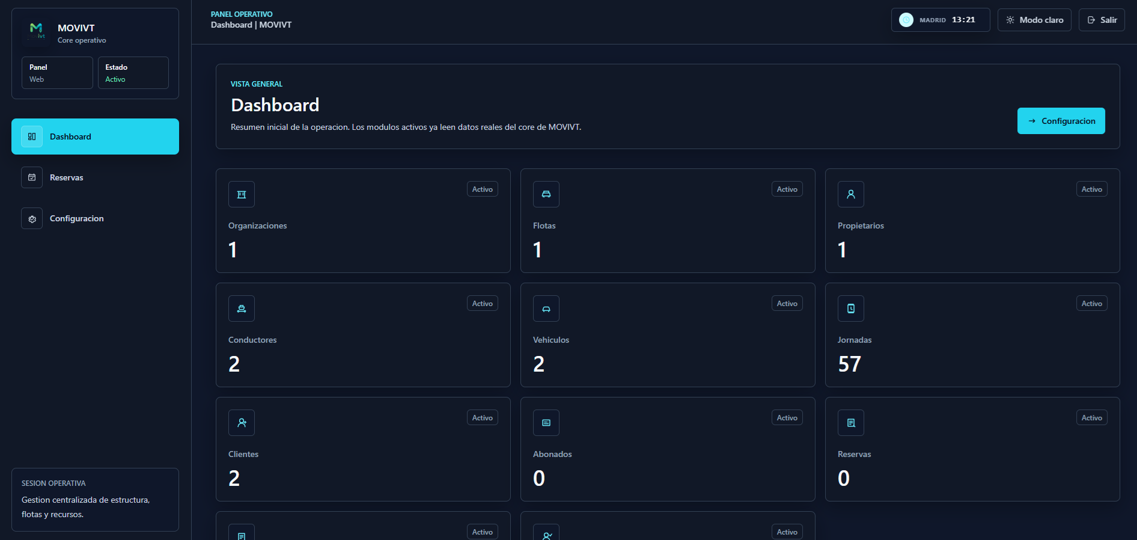
Figura WEB-APP-01. Panel operativo. Resumen de la organización, recursos y actividad desde el Dashboard.
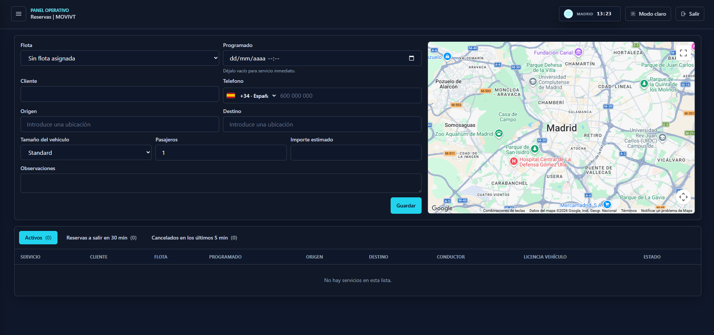
Figura WEB-APP-02. Registro de reservas. Formulario de solicitud, mapa y listas de seguimiento en una única pantalla.
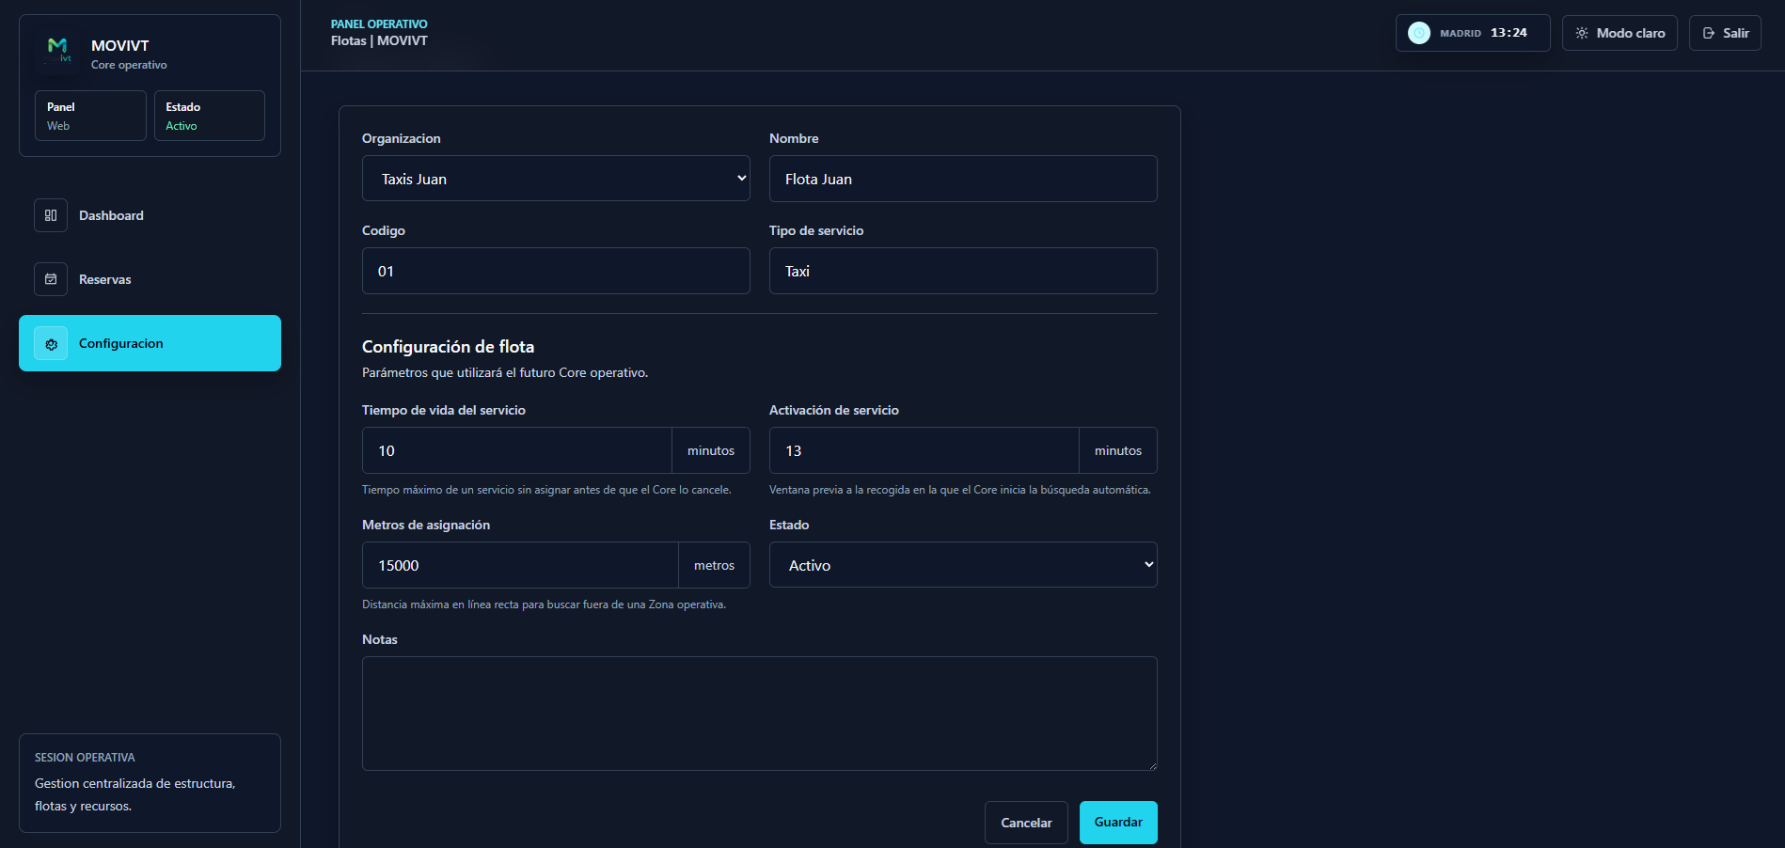
Figura WEB-APP-03. Configuración de flota. Parámetros que controlan activación, vencimiento y radio de asignación.
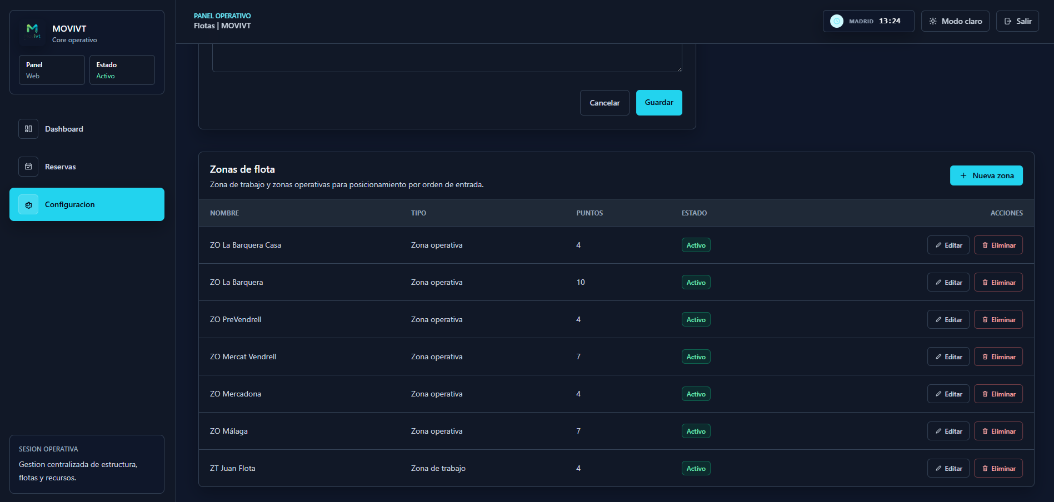
Figura WEB-APP-04. Zonas de flota. Listado de zonas de trabajo y zonas operativas configuradas.
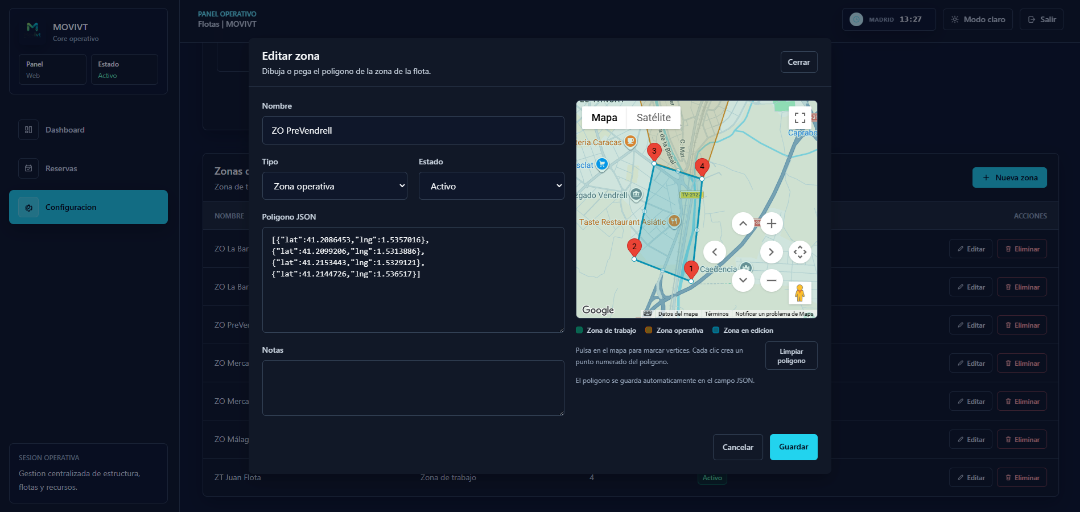
Figura WEB-APP-05. Edición de zona. Dibujo del polígono sobre Google Maps y sincronización con JSON.
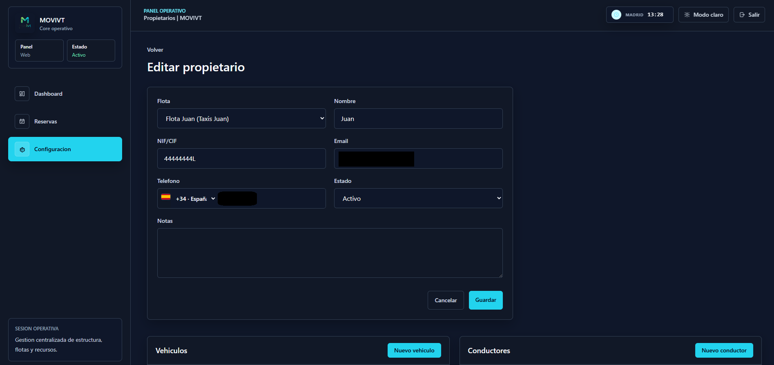
Figura WEB-APP-06. Ficha de propietario. Datos del propietario y entrada a la gestión contextual de recursos.
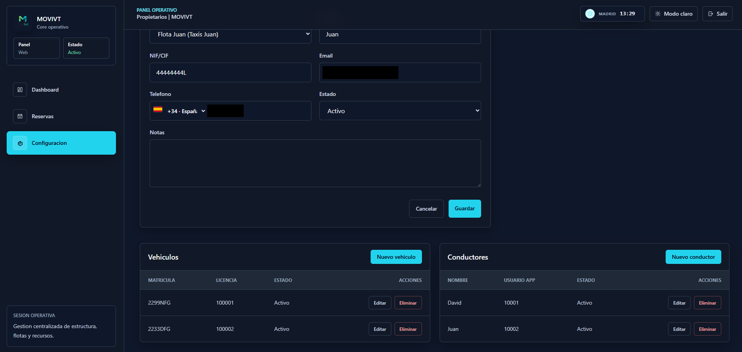
Figura WEB-APP-07. Recursos del propietario. Conductores y vehículos asociados, con acciones de alta, edición y eliminación.

5.2 La herramienta móvil del conductor
La app Android acompaña al conductor desde la identificación y elección del vehículo hasta la recepción, ejecución y cobro del servicio.
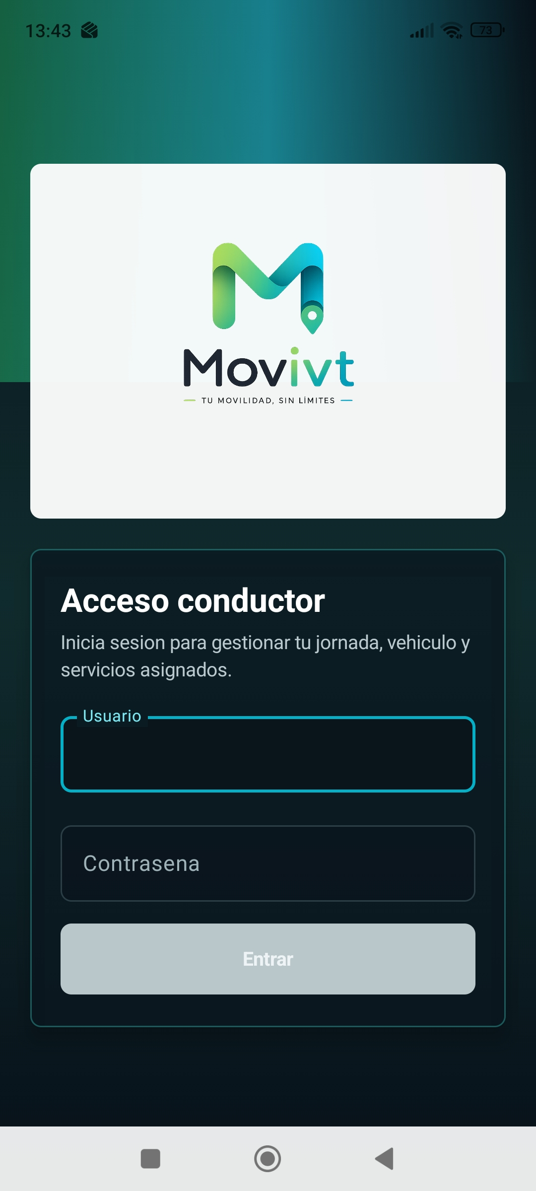
Figura WEB-MOV-01. Acceso del conductor. Inicio de sesión mediante usuario de cinco dígitos y contraseña personal.
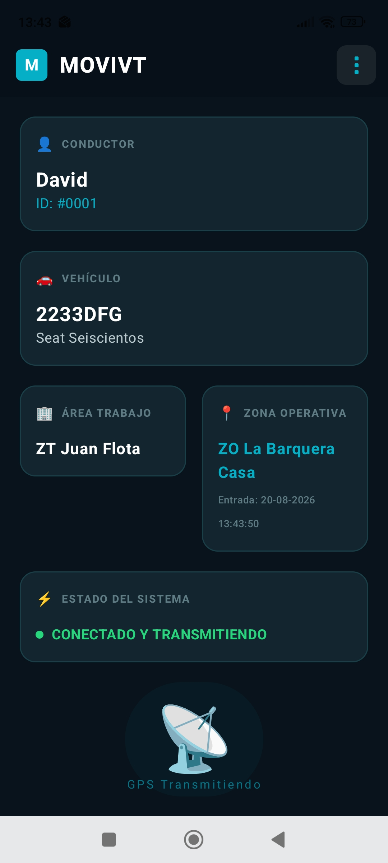
Figura WEB-MOV-02. Panel operativo móvil. Conductor, vehículo, zona y estado de transmisión GPS reunidos en una vista.
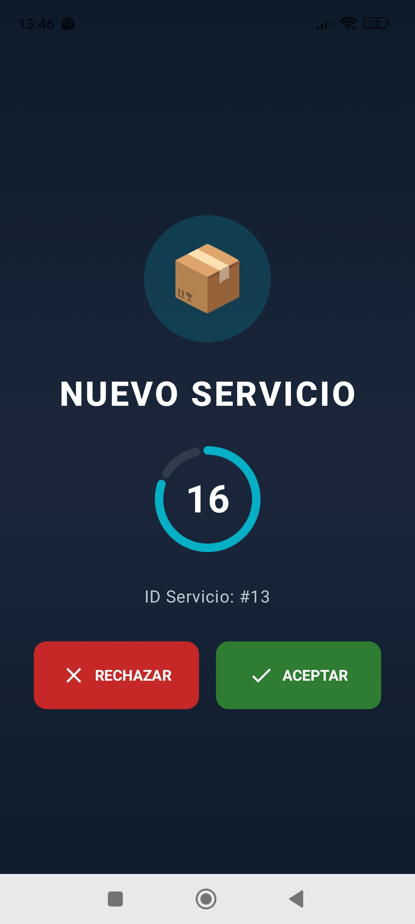
Figura WEB-MOV-03. Oferta de servicio. Alerta prioritaria con cuenta atrás y acciones inequívocas para aceptar o rechazar.

6. Preguntas frecuentes
Pregunta | Respuesta
¿Puedo usar el panel sin cuenta? | No. Las operaciones están protegidas por autenticación.
¿Hay modo oscuro? | Sí, dentro del panel, con preferencia conservada en el navegador.
¿Funciona en móvil? | La web es responsive. La aplicación móvil del conductor es una superficie distinta y se documentará con su proyecto.
¿La documentación pública equivale al manual interno? | No. La primera presenta y orienta; el manual interno explica procesos, datos, controles y limitaciones.

7. Plan de capturas de la web pública
Código | Pantalla / estado | Captura necesaria | Tratamiento
WEB-PUB-01 | Portada | Página completa, escritorio | Sin datos sensibles
WEB-PUB-02 | Hero | Titular y CTA | Resolución 2x
WEB-PUB-03 | Capacidades | Tarjetas y resumen visual | Mantener colores reales
WEB-PUB-04A | Login | Estado inicial | Campos vacíos
WEB-PUB-04B | Login | Error controlado | Correo ficticio
WEB-PUB-05 | Recuperar acceso | Solicitud y confirmación | Correo ficticio
WEB-PUB-06 | Restablecer contraseña | Formulario completo | Contraseñas ocultas
WEB-PUB-07 | Responsive | Portada y login a 390 px | Dos capturas móviles

8. Reglas para producir las imágenes
- Usar datos ficticios coherentes y nunca credenciales reales.
- Capturar en modo claro salvo que se solicite una comparativa.
- Mantener el mismo navegador, escala al 100 % y resolución en toda la serie.
- Exportar PNG, sin compresión agresiva y con nombres iguales a los códigos del inventario.
- Ocultar correos, teléfonos, matrículas, licencias, direcciones y referencias fiscales reales.

